**Functioneel design**

**213-Project**

Niels Gebben

Wessel Bos

Studenten Nova College

April 2017

**Versiebeheer**

|  |  |  |  |  |
| --- | --- | --- | --- | --- |
| **Auteur** | **Versie** | **Status** | **Opmerkingen** | **Datum** |
| Niels Gebben,  Wessel Bos | 1.0 | Concept | Initiële versie | 4-4-2017 |
|  |  |  |  |  |

Inhoud

Inleiding 3

Projectdefinitie 4

Website Structuur 5

Functionaliteit 6

Use Case scenario’s 7

# Inleiding

Dit document beschrijft het functioneel ontwerp van de nieuwe webapplicatie “213-Server” die in 2017 (April - Juni) Gerealiseerd zal worden. Het ontwerp word door ons aangeleverd, functionaliteiten moeten we ook zelf aanleveren en beschrijven. Waarom dit document? Om te voorkomen dat er interpretatie problemen instaan. Met dit functioneel ontwerp kan een programmeur direct gaan ontwikkelen.

213-Server word ontwikkeld om een nieuw en overzichtelijke website bij elkaar te zetten zodat studenten en leraren in de toekomst makkelijk bin alle opdrachten kunnen.

Overige fases die volgende de kerntaken moeten worden zijn als volgt:

* Realiseren van de gewenste applicatie
  + Gevolgd door een evaluatie
* Ontwikkelde product testen
  + Gevolgd door een evaluatie

# Projectdefinitie

**Doelstelling**

Onze doelstelling is om de 213-Server van school vanaf de grond opnieuw op te bouwen en ervoor te zorgen dat de gebruikerservaring volledig verbeterd wordt.

**Doelgroepen**

Dit project is gemaakt voor onze opdrachtgever omdat deze vindt dat de server niet meer bijbeent met het huidige tijdperk.

De doelgroep wordt bereikt met behulp van een interne server op het Nova

College. Hiervan uit kunnen de studenten en docenten met een internetbrowser gebruik maken van de webapplicatie.

**Uitgangspunten**

De technische randvoorwaarden voor het ontwikkelen van de applicatie zijn:

* Het draait op een interne server binnen school
* Applicatie is geschreven in python/Django

De randvoorwaarden voor het ontwikkelen van de applicatie zijn:

* Gebruiksvriendelijkheid
* Dat het werkt

De randvoorwaarden voor het ontwikkelen van de website:

* Gemaakt met Django
* Gebruik aangeleverde server en bestanden van opdrachtgever

**Projectteam**

Het huidige projectteam bestaat uit 4 leerlingen van het Nova College Beverwijk

* Menno van Leeuwen (Applicatieontwikkelaar niveau 4 leerjaar 3)
* Niels Gebben (Applicatieontwikkelaar niveau 4 leerjaar 2)
* Wessel Bos (Applicatieontwikkelaar niveau 4 leerjaar 3)
* Pablo Nicolaas (Applicatieontwikkelaar niveau 4 leerjaar 3)

Naast de kennis die wij hebben, wordt er veel kennis gewonnen bij leraren die betrokken zijn bij het project.

# Website Structuur

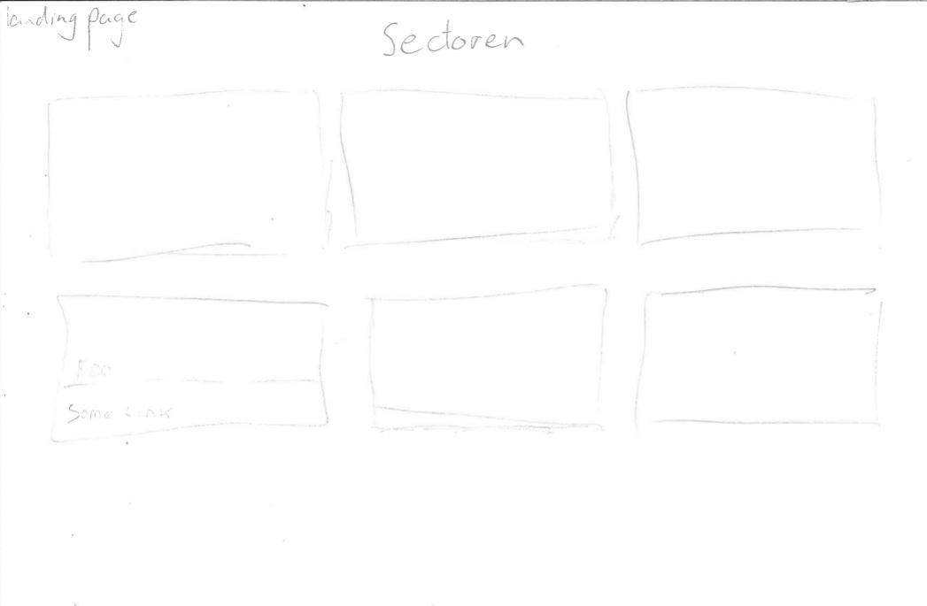

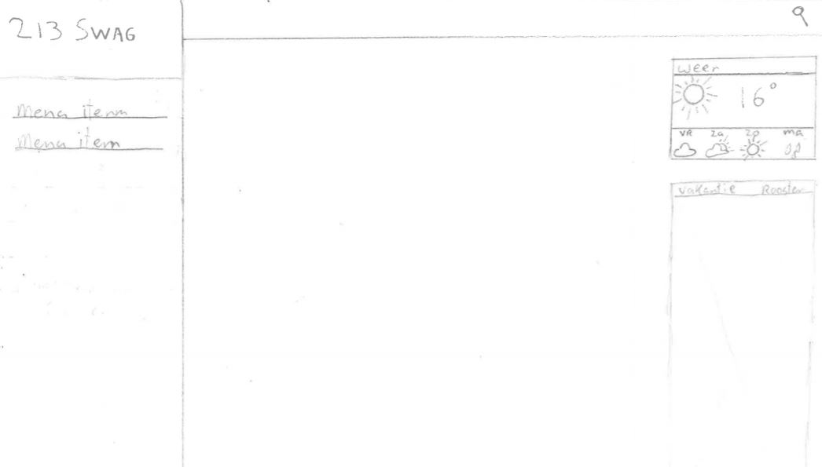

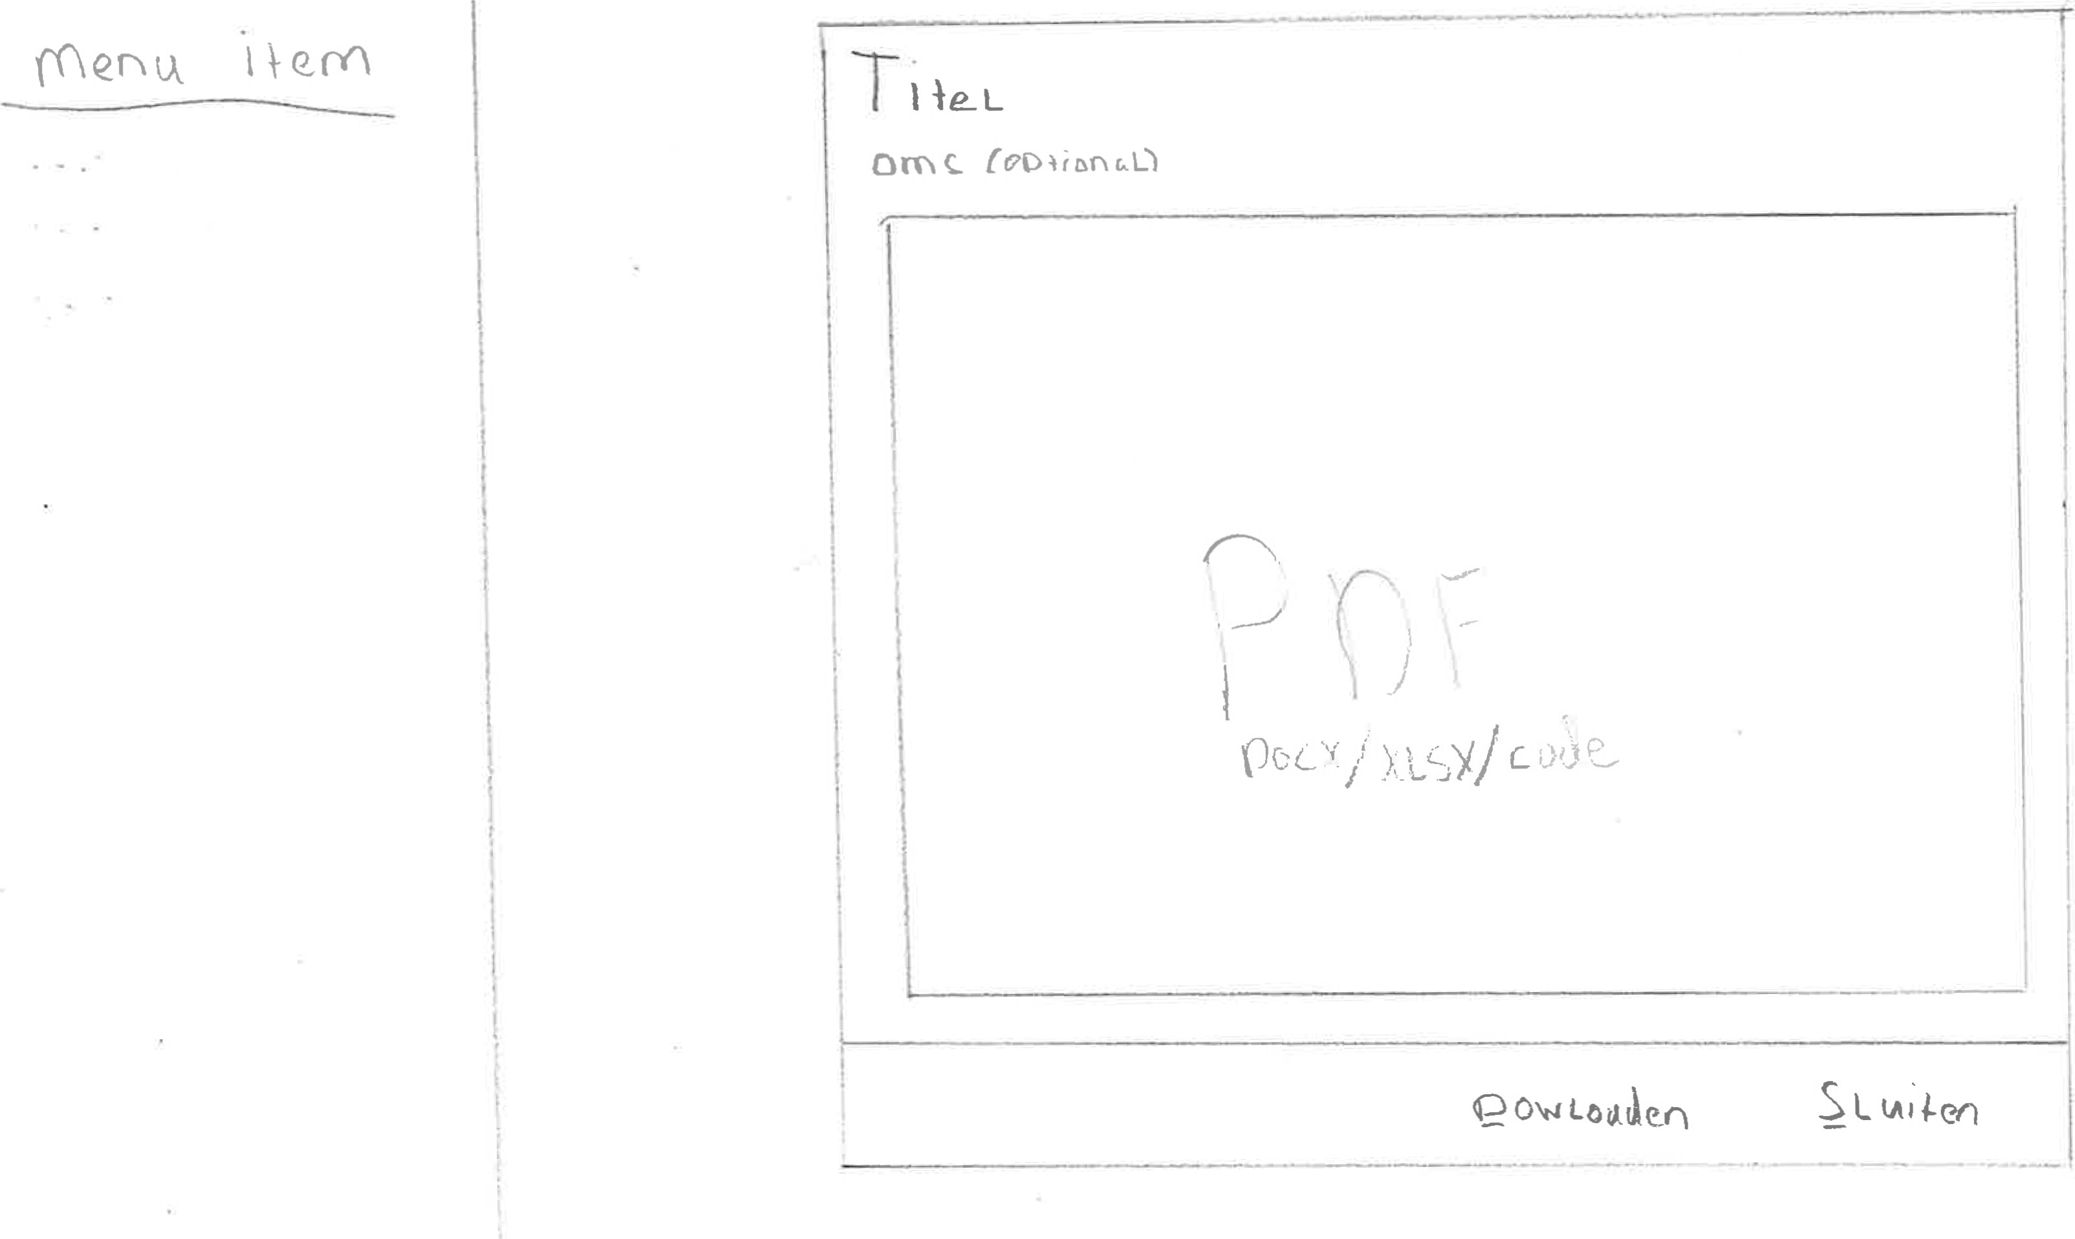

# Functionaliteit

In dit hoofdstuk worden alle functionaliteiten beschreven van alle elementen van de webapplicatie. We hebben als volgt de volgende functionaliteiten:

* Sector Selection
* Drop down list selectie
* Sub drop down list
* Search bar
* Downloadfunctie
* Admin login

**Sector Selection**

Is de landing page voor de gebruiker die zijn sector moet kiezen zodat die de bijbehorende bestanden kan verkrijgen

**Drop down List selectie**

Is een lijst per onderdeel in de menubalk met verschillende onderwerpen en links die je kunt kiezen om doorverwezen te worden naar de opdrachten en voorbeelden.

**Sub drop down list**

Is een drop down menu in de drop down menu met (meestal 4 keuzes benodigdheden, informatie, opdrachten, voorbeelden) met daarin weer de daadwerkelijke bestanden.

**Search Bar**

Is een zoekbalk in het menu waarin je op naam van bestanden kan zoeken.

**Downloadfunctie**

Is een functionele knop bij elk bestand dat gedownload mag worden zodat de student ermee aan de slag kan gaan

**Admin login**

Is een login pagina waarbij de Admin kan inlogen zodat die bij de Admin pagina terechtkomt en bestanden kan toevoegen/of verwijderen

# Use Case scenario’s

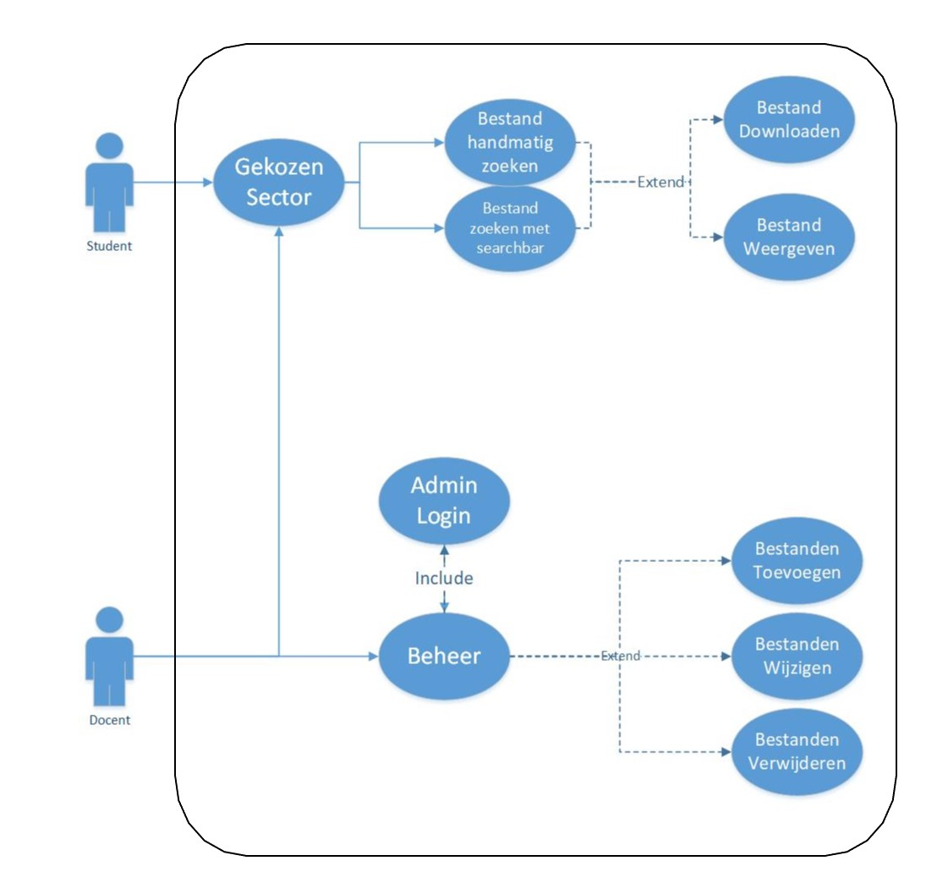

|  |  |
| --- | --- |
| Naam | Use case: Sector kiezen |
| Versie | 1.0 |
| Actor | Student |
| Preconditie | Moet verbonden zijn via ictacademie Wifi |
| Beschrijving | 1 Student kiest sector  a verbinding maken met 10.25.100.213  b keuze sector |
| Niet-functionele eisen | Actie moet binnen 10 seconden verwerkt zijn |
| Postconditie | Student bevind zich op de Sectorpagina |

|  |  |
| --- | --- |
| Naam | Use case: Bestand weergeven |
| Versie | 1.0 |
| Actor | Student |
| Preconditie | Student heeft een bestand in beeld  Student heeft een sector gekozen en bevindt zich op de sectorpagina |
| Beschrijving | 1 bestand is weergegeven  a klik op de “geef weer” knop |
| Uitzonderingen |  |
| Uitzonderingen |  |
| Niet-functionele eisen | Bestand wordt weergegeven binnen 10 seconden |
| Postconditie | Het bestand is weergegeven |

|  |  |
| --- | --- |
| Naam | Use case: Bestand downloaden |
| Versie | 1.0 |
| Actor | Student |
| Preconditie | Student heeft een bestand in beeld  Student heeft een sector gekozen en bevindt zich op de sectorpagina |
| Beschrijving | 1 bestand gedowload  a klik op de downloadknop |
| Uitzonderingen |  |
| Uitzonderingen |  |
| Niet-functionele eisen | Download start binnen 5 seconden |
| Postconditie | Bestand is aan het downloaden, klant bevind zich op de sectorpagina |

|  |  |
| --- | --- |
| Naam | Use case: Bestand handmatig zoeken |
| Versie | 1.0 |
| Actor | Student |
| Preconditie | Student heeft een sector gekozen en bevind zich op de sectorpagina |
| Beschrijving | 1 Student vindt bestand  a selecteer Oriëntatie  b selecteer vak  c selecteer opdrachtmap  d bestand(en) is/zijn zichtbaar |
| Uitzonderingen |  |
| Uitzonderingen |  |
| Niet-functionele eisen | Webpagina mag niet redirecten tijdens handmatig zoeken |
| Postconditie | Bestand is zichtbaar en kan weergegeven of gedownload worden  Student bevind zich nog steeds op de sectorpagina |

|  |  |
| --- | --- |
| Naam | Use case: Bestand zoeken met searchbar |
| Versie | 1.0 |
| Actor | Student |
| Preconditie | Student heeft een sector gekozen en bevind zich op de sectorpagina |
| Beschrijving | 1 Student vindt bestand  a vult sleutelwoorden in de zoekbalk in  b start zoekopdracht  c kiest bestand uit de zoekresultaten |
| Uitzonderingen | 2 geen zoekresultaten gevonden  a vult sleutelwoorden in de zoekbalk in  b start zoekopdracht  c Melding geen zoekresultaten gevonden  d scenario 1 |
| Uitzonderingen | 3 geen sleutelwoorden ingevuld  a start zoekopdracht  b Melding geen zoekresultaten gevonden  c scenario 1 |
| Uitzonderingen | 4 gewenst bestand niet gevonden  a vult sleutelwoorden in de zoekbalk in  b start zoekopdracht  c gewenst bestand niet in zoekresultaten  d scenario 1 |
| Niet-functionele eisen |  |
| Postconditie | Student bevind zich op pagina van gewenst bestand |

|  |  |
| --- | --- |
| Naam | Use case: Admin login |
| Versie | 1.0 |
| Actor | Docent |
| Preconditie | Docent is verbonden met ictacademie Wifi |
| Beschrijving | 1 Docent logt in als administrator  a verbind met 10.25.100.213/admin  b voer admin user in  c voer admin password in  d bevestig informatie |
| Uitzonderingen | 2 Fout ingevoerde gegevens  a verbind met 10.25.100.213/admin  b voer admin user in  c voer admin password in  d bevestig informatie  e Melding: admin gegevens fout  f scenario 1 |
| Niet-functionele eisen |  |
| Postconditie | Docent is ingelogd als administrator, docent bevind zich op admin pagina |

|  |  |
| --- | --- |
| Naam | Use case: Bestand toevoegen |
| Versie | 1.0 |
| Actor | Docent |
| Preconditie | Docent bevindt zich op admin pagina en is ingelogd als administrator |
| Beschrijving | 1 Docent voegt bestand toe aan sector  a Kies sector  b selecteer “nieuw bestand”  c selecteer oriëntatie  d selecteer vak  e selecteer opdrachtmap  f selecteer sub opdrachtmap  g kies te uploaden bestanden van pc  h bevestig keuzes |
| Uitzonderingen | 2 Geen bestanden geüpload  a Kies sector  b selecteer “nieuw bestand”  c selecteer oriëntatie  d selecteer vak  e selecteer opdrachtmap  f selecteer sub opdrachtmap  g bevestig keuzes  h Melding: geen bestand gekozen  i scenario 1.g |
| Uitzonderingen | <uitzonderingen voor niet-ingevoerde verplichte velden enzo> |
| Niet-functionele eisen |  |
| Postconditie | Bestand is aangemaakt, docent bevind zich op administratorpagina |

|  |  |
| --- | --- |
| Naam | Use case: Bestand wijzigen |
| Versie | 1.0 |
| Actor | Docent |
| Preconditie | Docent moet ingelogd zijn als admin en zich op de admin-pagina bevinden. |
| Beschrijving | 1 Docent wijzigt het bestand  a Kies sector  b selecteer oriëntatie  c selecteer vak  d selecteer opdrachtmap  e selecteer sub opdrachtmap  f selecteer bestand  g selecteer “bestand wijzigen”  h kies te uploaden bestanden van pc  i bevestig keuzes |
| Uitzonderingen | 2 Geen bestanden geüpload  a Kies sector  b selecteer oriëntatie  c selecteer vak  d selecteer opdrachtmap  e selecteer sub opdrachtmap  f er staat geen bestand geüpload  g bevestig keuzes  h Melding: geen bestand gekozen  i scenario 1.g |
| Niet-functionele eisen |  |
| Postconditie | Docent heeft bestand aangepast en bevind zich op de sub opdrachtmap |

|  |  |
| --- | --- |
| Naam | Use case: Bestand verwijderen |
| Versie | 1.0 |
| Actor | Docent |
| Preconditie | Docent bevindt zich op admin pagina en is ingelogd als administrator |
| Beschrijving | 1 Docent wijzigt het bestand  a Kies sector  b selecteer oriëntatie  c selecteer vak  d selecteer opdrachtmap  e selecteer sub opdrachtmap  f selecteer bestand  g selecteer “bestand verwijderen”  h bevestig keuze |
| Niet-functionele eisen |  |
| Postconditie | Docent heeft gekozen bestand verwijderd |